Pamokos tema: Geometrinės figūros gamtoje
Klausimas: Kaip gamtoje galime pastebėti geometrines figūras ir jas sukurti iš gamtinių medžiagų?
Temos BUP: geometrinės figūros, gamtos objektų tyrinėjimas, praktinis taikymas.
Tikslas: Atpažinti geometrines figūras gamtoje ir kūrybiškai jas kurti naudojant gamtines medžiagas.
Uždaviniai:
- Atpažinti ir įvardinti pagrindines geometrines figūras gamtoje (apskritimą, trikampį, kvadratą, stačiakampį).
- Bendradarbiaujant grupėse kurti geometrines figūras iš akmenukų, šakelių, lapų ir kitos gamtinės medžiagos.
- Lavinti kūrybiškumą, pastabumą, meilę gamtai.

Kompetencijos: pažinimo, kūrybiškumo, socialinė.
Priemonės: akmenukai, šakelės, kankorėžiai, lapai, užduočių kortelės su geometrinėmis figūromis, kūrybinei užduočiai atlikti ir transportuoti: dėžučių ar padėkliukų.
Vertinimas: mokinių įsivertinimas, kaip pavyko sukurti geometrinę figūrą, mokytojo stebėjimas, žodinis grįžtamasis ryšys, sukurtų figūrų pristatymas klasės draugams.
Metodai: stebėjimas, tyrinėjimas, praktinė veikla, darbas grupėse, kūrybinė užduotis, užduočių lapų atlikimas.

Vieta: miškas, parkas, mokyklos lauko erdvė, edukacinė lauko erdvė.

Klasė: 1 - 2 klasės.

Veiklos: gamtinės medžiagos rinkimas, kūrybinės užduoties atlikimas, stebėjimas.

Įtrauktis: užduotys diferencijuojamos pagal mokinių gebėjimus, silpnesni mokiniai darbuojasi su figūrų kortelėmis, stipresni kuria sudėtingesnių geometrinių figūrų kompozicijas (penkiakampio, elipsės, rombo; trimates: kubo, gretasienio ir pan.).

Trukmė | Turinys | Pastabos
Pamokos dalis: įvadinė
5 min. | Pokalbis apie geometrines figūras, prisimenami jų pavadinimai, požymiai. Aptariama, kur gamtoje galima pastebėti įvairias formas (saulė, eglė, medžio kamieno pjūvis, lizdas ir pan.)
Pamokos dalis: mokymosi veiklos
45 – 60 min. | Mokiniai vaikščiodami pasirinktoje lauko erdvėje ieško gamtoje esančių geometrinių formų. Porose ieško ir renka gamtines medžiagas kūrybinei užduočiai.  Dirbdami porose ar grupėse mokiniai iš akmenukų, šakelių, plunksnų, lapų ir kitos gamtinės medžiagos kuria: apskritimą, trikampį, kvadratą, savo pasirinktą figūrą.  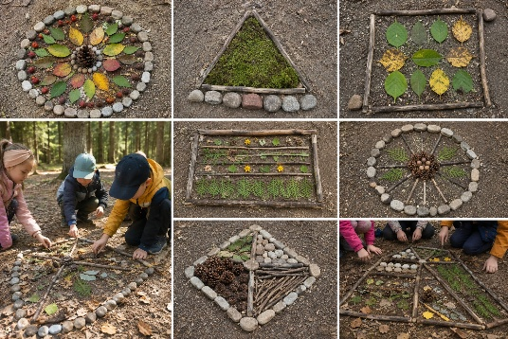  (DI generuotas paveikslėlis).  Gamtos BINGO. Ieškomi gamtinės medžiagos pavyzdžiai, suradus pasidalinama, kokią geometrinę formą labiausiai primena.  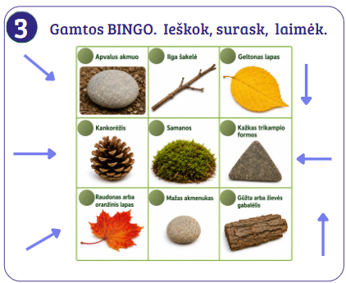  Rūšiavimo veikla. Renka gamtinę medžiagą ir rūšiuoja. Su draugais pasidalina, pagal kokį kriterijų rūšiavo: formą, dydį, spalvą ir pan.  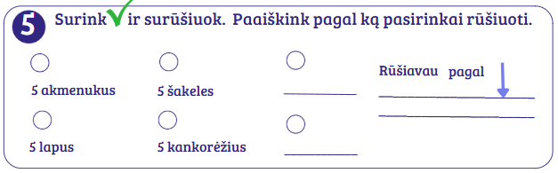
Pamokos dalis : apibendrinimo ir įsivertinimo
10 min. | Grįžę į klasę pristato savo sukurtas figūras (jeigu pavyko atsinešti arba nufotografuoti). Aptariama, kokias medžiagas naudojo, kurią figūrą kurti lengviausia, ką naujo pastebėjo gamtoje.

